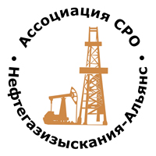 | Ассоциация саморегулируемая организация  «Объединение изыскателей для проектирования и строительства объектов топливно-энергетического комплекса  «Нефтегазизыскания-Альянс»

Об изменении сведений, содержащихся в реестре членов | 21.02.2022 г.

ПРИКАЗ № 224-ВИ

На основании поступивших заявлений и документов в соответствии с п. 9.2.11 Устава Ассоциации СРО «Нефтегазизыскания-Альянс», п. 3.7 Положения о реестре членов Ассоциации СРО «Нефтегазизыскания-Альянс»:

ПРИКАЗЫВАЮ

Внести в реестр членов Ассоциации в отношении ООО «ПГС» (ИНН 7811606613), номер в реестре членов Ассоциации - 334:

Категория сведений | Сведения
Место нахождения юридического лица и его адрес | 193318, РФ, город Санкт-Петербург, улица Ворошилова, дом 2 литер "Р", часть помещение 1-Н, офис 35

Внести в реестр членов Ассоциации в отношении ООО «СРК Гарантия Качества» (ИНН 7724896546), номер в реестре членов Ассоциации - 450
Категория сведений | Сведения
Фамилия, имя, отчество лица, осуществляющего функции единоличного исполнительного органа юридического лица и (или) руководителя коллегиального исполнительного органа юридического лица | Генеральный директор Негрыш Дмитрий Георгиевич

Генеральный директор А.А. Ходус

